TEXTICODE

Andrés Lancheros
Camilo Tibambre
Kevin Castro
Kevin Montenegro

Servicio Nacional de Aprendizaje (SENA)
Centro de Electricidad, Electrónica y Telecomunicaciones (CEET)

Ficha 3278639 CEET
Fabian Parra
Contenido

Técnicas de recolección de información aplicadas 3
Instrumentos: 3
Encuesta aplicada 4
Entrevista aplicada 6
Conclusiones 7
Informe sobre recolección de información 8

Técnicas de recolección de información aplicadas

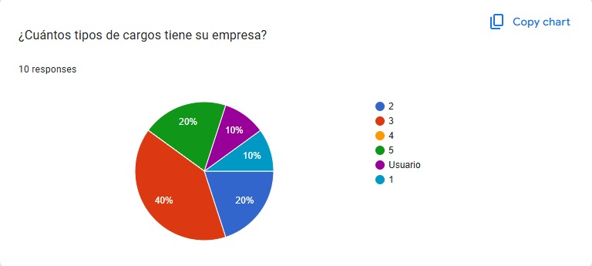
Instrumentos:

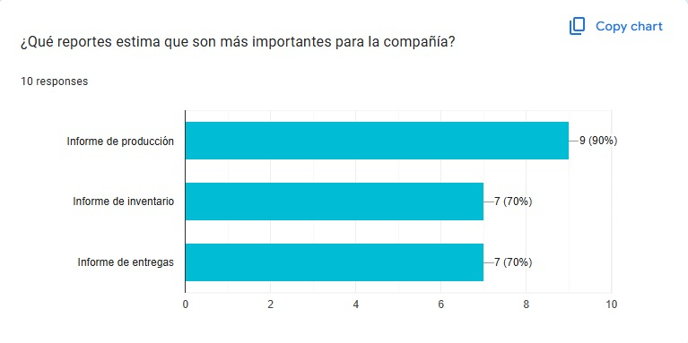

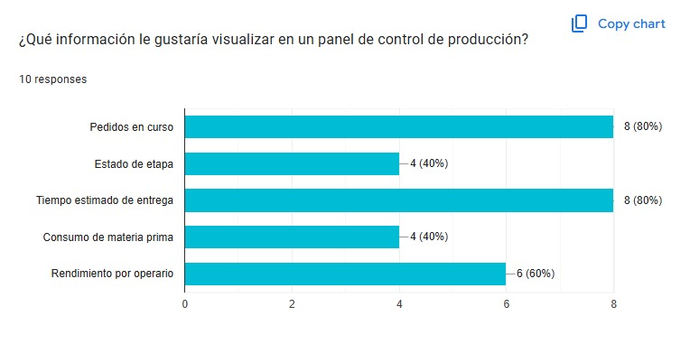

LINK DEL CUESTIONARIO

Encuesta aplicada
1. Nombre completo:
Carlos Ramírez
2. Cargo de la empresa:
Gerente de Producción
3. ¿Cuántos tipos de cargos tiene su empresa?
● 4
4. ¿Qué reportes estima que son más importantes para la compañía?
● Informe de producción
● Informe de inventario
● Informe de entregas
5. ¿Mediante qué dispositivo le gustaría que se accediera al sistema?
● Computadora
● Android
6. ¿Qué información debería contener una orden de producción en el sistema?
- Número de orden productos
- Fechas de inicio y entrega
- Estado de la orden (en proceso, terminado, pendiente)
- Etapa de producción (confección, acabado, empaque)
- Prioridad de la orden (alta, media, baja)
- Observaciones o notas adicionales
- Cliente relacionado
7. ¿Quién actualiza el estado de la producción en su empresa?
● Supervisor
8. ¿Le gustaría que el sistema emitiera alertas automáticas cuando haya retrasos en alguna etapa?
● Sí
9. ¿Cómo le gustaría que fuera el módulo de control de tiempos y productividad por operario dentro del sistema?
● Registrar horas de inicio y fin de cada tarea.
● Medir productividad (cantidad de prendas elaboradas por operario).
● Generar reportes individuales y comparativos de rendimiento.
● Emitir alertas en caso de retrasos o bajo desempeño.
10. ¿Debería el sistema permitir registrar incidencias o fallas en producción (ejemplo: máquina dañada, error de corte)?
● Sí
11. ¿Qué información le gustaría visualizar en un panel de control de producción?
● Pedidos en curso
● Estado por etapa
● Tiempo estimado de entrega
● Consumo de materia prima
● Rendimiento por operario
12. ¿Le gustaría que el sistema permita visualizar un cronograma de producción en formato calendario?
● Sí
13. ¿Le gustaría tener un apartado para registrar los ingresos o egresos de los operarios?
● No

Entrevista aplicada

Nombres y Apellidos:
Carlos Ramírez
Cargo:
Gerente de Producción
¿Cómo están administrando en la actualidad los pedidos de los clientes y cuáles han sido los obstáculos que han encontrado en dicho proceso?
RTA: Actualmente los pedidos se administran en hojas de cálculo y documentos impresos. El principal obstáculo ha sido la falta de integración: la información se pierde, se retrasa la comunicación con el área de producción y a veces se cometen errores en las cantidades o en las fechas de entrega.

¿Cómo administran el inventario de productos terminados y materias primas, y qué dificultades experimentan en su gestión?
RTA: El inventario se maneja manualmente en registros físicos y en Excel. La mayor dificultad es no contar con información en tiempo real: a veces se pide materia prima que ya estaba en bodega, o no se detectan a tiempo las faltantes. Eso genera retrasos en la producción.

¿Cómo gestionan en la actualidad la producción por etapas y qué elementos creen que necesitan mejorar?
RTA: Cada supervisor lleva un control por etapa en hojas aparte (corte, confección, empaque), pero no existe un seguimiento centralizado. Hace falta un sistema que muestre el avance en tiempo real y que permita medir los tiempos de cada etapa para detectar cuellos de botella.

¿En su opinión, qué información debería incluir una orden de producción en el sistema para que sea verdaderamente provechosa?
RTA: Número de orden, cliente, cantidades, fechas de inicio y entrega, estado de la orden, etapas de producción, tiempo estimado, responsable asignado, consumo de materia prima y observaciones.

¿Qué clase de informes considera necesarios para tomar decisiones en la compañía (entregas, producción, inventario y otros)?
RTA: Informes de producción por etapas, informes de inventario de materias primas y productos terminados, informes de entregas cumplidas vs pendientes y reportes de productividad por operario.

¿Cómo se asignan y supervisan las órdenes de producción al personal, y de qué manera usted cree que el sistema podría ayudar con esta labor?
RTA: Las órdenes se asignan de forma manual y la supervisión depende de reportes verbales o escritos por cada área. El sistema podría centralizar la asignación, registrar responsables y dar seguimiento automático al avance, reduciendo confusiones y mejorando la trazabilidad.

¿Hasta qué punto le sería útil que el sistema generara automáticamente alertas sobre demoras, escasez de materia prima o problemas en la producción?
RTA: Sería muy útil, porque permitiría reaccionar a tiempo. Hoy en día los problemas se detectan tarde y eso afecta el cumplimiento con los clientes.

¿Qué datos o indicadores le gustaría tener a la vista en un panel de control de producción para optimizar la gestión del día a día?
RTA: Pedidos en curso, estado por etapa, tiempos de entrega, disponibilidad de materia prima, productividad de cada operario y nivel de cumplimiento de las órdenes.

¿Qué otras tareas o campos le gustarían que el sistema incluyera, aparte de la producción y el inventario?
RTA: Control de devoluciones, registro de incidencias en máquinas, gestión de mantenimiento preventivo y módulo básico de nómina para los operarios.

Si tuviera la oportunidad de solicitarle una única función esencial al sistema ISATEX, ¿cuál sería y cuál sería el motivo?
RTA: La trazabilidad completa de la producción en tiempo real. Esto porque permitiría tener control absoluto del avance de cada orden, identificar problemas a tiempo y mejorar la eficiencia de toda la cadena productiva.

Conclusiones
Objetivo:
Registrar de manera directa cómo se realizan actualmente los procesos de producción y manejo de inventario para identificar fallas, retrasos y oportunidades de mejora.

Aspectos para observar en la empresa:
- Gestión de inventario
- Forma en que se registran entradas y salidas de materiales.
- Frecuencia de errores en el conteo manual.
- Tiempos invertidos en búsqueda y localización de insumos.
- Organización de la producción
- Método actual para asignar tareas a los operarios.
- Retrasos en las entregas por falta de control centralizado.
- Comunicación interna
- Cómo se transmiten las instrucciones a los operarios (oral, papel, mensajería).
- Dificultades en la trazabilidad de la información.
- Uso de la información
- Qué datos consultan más seguido administradores y operarios.
- Si la información está disponible en tiempo real o con retrasos.
Posibles hallazgos:
- Falta de digitalización genera duplicidad de información.
- Procesos manuales provocan pérdida de control en inventario.
- La comunicación no centralizada dificulta la supervisión.

Informe sobre recolección de información

Se determina que los informes más importantes para la organización son los de entrega, inventario y producción, a partir de las respuestas recabadas de todos los puestos de la empresa (gerentes, administradores, operarios). Esto demuestra la necesidad de un sistema que permita el control completo de la operación.
Respecto a los dispositivos de acceso, se destacan el ordenador como los más requeridos; Esto significa que debe estar disponible el sistema en versiones web.
Los usuarios destacaron la relevancia de datos documentales como el número de pedido, los productos, las cantidades, las fechas de inicio y entrega, los responsables, el estado de la orden, la prioridad, las fases productivas, el cliente asociado y las observaciones en relación con la información sobre órdenes de producción.
La supervisión de la producción tiene que ser responsabilidad de los administradores y supervisores, que además necesitan que el sistema emita alertas automáticas si hay demoras o fallos, así como también la opción de registrar incidentes en la producción.
Respecto al módulo de control de la productividad y el tiempo, se requiere que se registren las horas de comienzo y finalización de cada tarea, que se evalúe la productividad por trabajador (número de prendas producidas) y que se creen informes individuales y comparativos sobre el rendimiento.
La información acerca de los pedidos en curso, el estado de las etapas, el tiempo estimado, la utilización de materia prima y el rendimiento por operario debe ser presentada con claridad a través de los paneles de control. Además, se estima que es conveniente tener un calendario de producción y una sección para anotar los ingresos y egresos de los trabajadores.
Para concluir, es necesario que el sistema sea accesible, adaptable a los distintos roles de la compañía e intuitivo; debe proporcionar funciones que aseguren un control exhaustivo de la producción y una toma de decisiones mejorada.

DOCUMENTO INSTRUMENTOS DE RECOLECCION DE INFORMACION

